**大学生创新创业计划训练项目-教师端**

**【项目管理操作指南】**

# 登录

进入网站后，右上角点击【指导教师】输入个人工号及密码后点击登录。(如图二：账号为本人工号，密码忘记联系学院或者学校管理老师找回！)

如学校登录采用统一身份认证登录的情况；账号密码教师本人已知直接登录（密码忘记请校内技术支持的部门老师找回！）

（网站地址、账号密码由本校管理老师提供）





## 项目管理

只需第一指导教师进行审核：进入到【大创项目】的【项目管理】栏目中，可以查看所有参与年份的大创项目，点击进入对应年份的大创项目中进行管理查看项目。

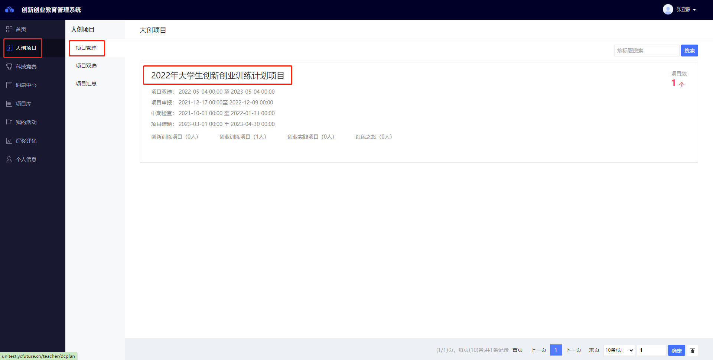

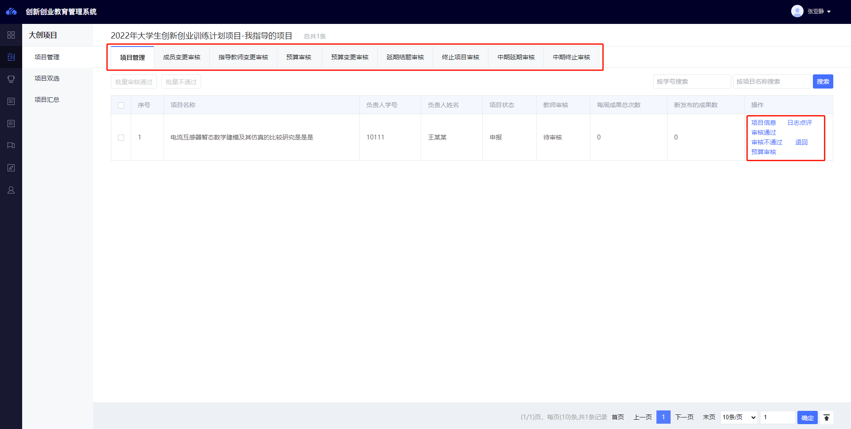

【项目信息】

点击，可查看项目详细信息。

【日志点评】

点击，可对项目团队的日志进行查看，输入教师点评内容后点击。

【项目审核】

针对已经申请的项目，可点击审核通过或者不通过的操作，也可选择退回，让学生重新填写。

【预算审核】

点击预算审核，查看预算明细，可点击审核通过或者不通过的操作（如本校不进行线上财务流程，则忽略此操作）。

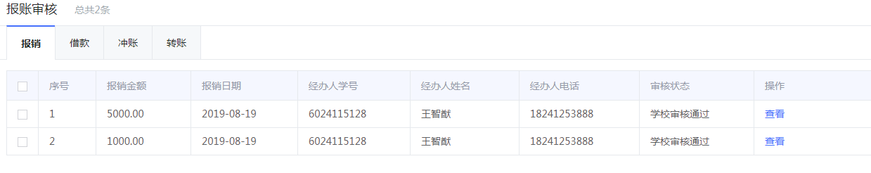

【报账审核】

点击报账审核，能够审核学生申请报账，点击查看，查看报账详情。

## 项目成员变更审核

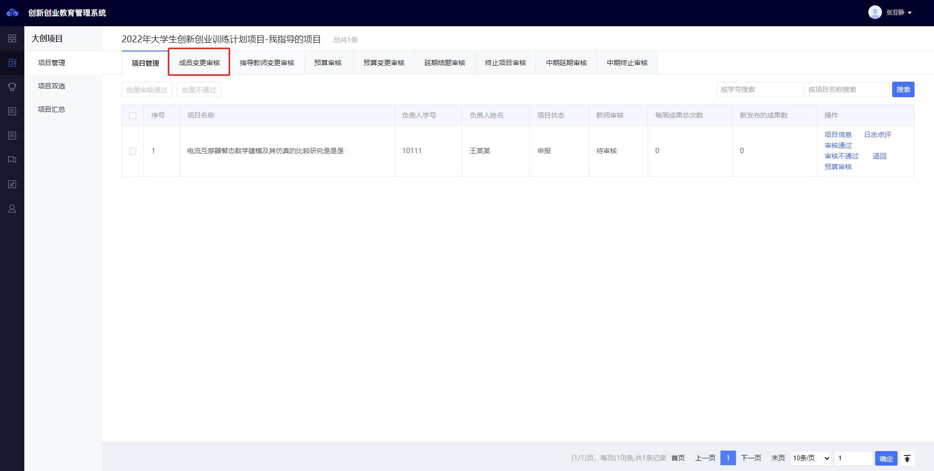

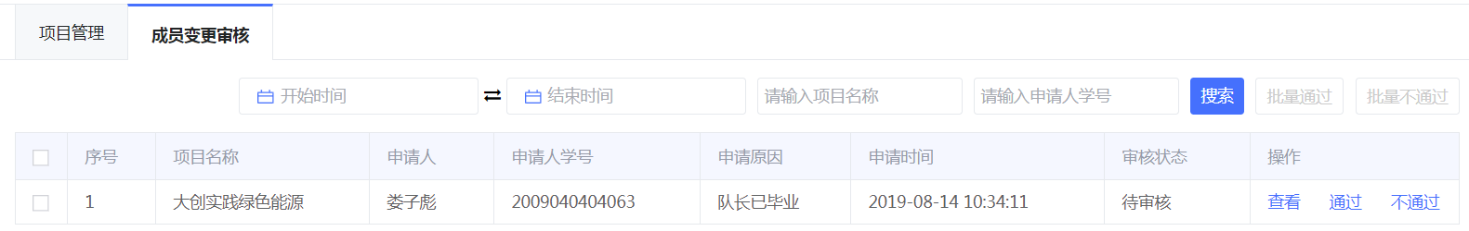

【变更信息查看】

点击，可查看项目变更前和变更后的人员变动和人员变更的原因。

【变更审核】

可直接在项目变更操作中点击通过或者不通过，若项目较多可选择项目后进行批量审核。